Ametic presenta los resultados del mercado TI 2017:

**La facturación del sector TI crece un 6,4% en España y roza los 25.000 millones de euros**

* **La industria registra resultados positivos por cuarto año consecutivo**
* **El segmento de Servicios TI fue el que más progresó (7,2%), seguido del segmento Software (5,4%) y Hardware (4,5%)**
* **El empleo directo TI se eleva hasta los 216.800 trabajadores, un 6% más**

***Madrid, 19 de abril de 2018.*** Un año más, Ametic –la patronal del sector tecnológico y digital español–, ha presentado los resultados de la industria TI correspondiente al ejercicio 2017.

Las cifras arrojan resultados positivos, por cuarto año consecutivo, y la facturación del sector de las Tecnologías de la Información en España creció un 6,4% y alcanzó un volumen de 24.946 millones de euros.

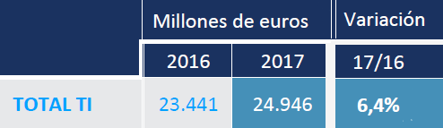

El desarrollo de la economía, la aceleración de la incorporación de las tecnologías al ámbito profesional y personal, y la aún incipiente transformación digital del tejido empresarial español son los pilares básicos de este crecimiento. Las TI son habilitadoras del crecimiento económico y los resultados evidencian la correlación directa entre el crecimiento PIB y el de las Tecnologías de la Información.

En relación a los principales agentes demandantes del sector TI, una vez más es el sector privado quién en mayor medida ha contribuido a los resultados positivos. Aún dentro de presupuestos y políticas de austeridad, las Administraciones Públicas siguen siendo uno de los principales clientes, representando en torno al 10% de la cifra de negocio. Durante 2017, esta inversión en su conjunto creció de la mano de la demanda de las Comunidad Autónomas, en contraposición a los decrecimientos por parte de la Administración General del Estado y las Entidades Locales.

De cara a 2018, Ametic considera que las tendencias en el ámbito TI que contarán con una mayor capacidad de desarrollo y marcarán el crecimiento en un futuro próximo serán la Inteligencia Artificial, IoT y *Blockchain*, sin olvidarnos de otras con una mayor consolidación como son el *Cloud Computing* o la Ciberseguridad, con mucho potencial de desarrollo por delante.

**Información por sectores**

Los tres principales segmentos de actividad que conforman el mercado TI han registrado una progresión positiva: los Servicios TI han crecido un 7,2% y han alcanzado una facturación de 17.106 millones de euros; el mercado del Software ascendió un 5,4% y obtuvo 3.266 millones de euros; y el de Hardware un 4,5% con 4.575 millones de euros.

**Servicios TI**

El contexto macroeconómico ha favorecido la activación de proyectos de servicios TI. La consultoría tecnológica, junto a los servicios de desarrollo e implantación, marcan el comportamiento al alza de este segmento en su conjunto.

Los proyectos de transformación digital vienen impactando de manera desigual. Por su mayor consumo de tecnología, podemos destacar los sectores Banca y Seguros donde la transformación digital está incentivando el crecimiento. Con otro enfoque, si buscamos un sector en el que destacar cómo la transformación digital ha cambiado su modelo de negocio, podemos hablar de la distribución, donde las TI han facilitado y ampliado los canales de venta, incrementando el comercio electrónico e influenciando en los hábitos de consumo de los clientes.

**Software**

El modelo de nube alcanza un año más crecimientos muy importantes -siendo el eje fundamental de la evolución de las ventas de software en nuestro país- y está liderado por la consolidación de la inversión del tejido empresarial y la transformación digital de las compañías.

En cuanto a la tipología de aplicaciones, a la cabeza del ranking se encuentran el software empresarial y los paquetes relacionados con el aumento de la productividad y la competitividad, primando el modelo SaaS que extiende su oferta a un mayor número de aplicaciones y ámbitos empresariales.

**Hardware**

La inversión en nuevas infraestructuras y la renovación del parque tecnológico existente marcan la evolución positiva de este segmento de equipamiento tecnológico.

Por tipos de equipamiento, en el ámbito profesional destacan los dispositivos de movilidad de tecnología PC, seguidos de sus componentes y de los equipos de arquitectura de servidores. En el ámbito de consumo, irrumpe el *eGaming* que ha cobrado protagonismo. Más discreto ha sido el crecimiento de los equipos de impresión, liderados por los dispositivos multifunción.

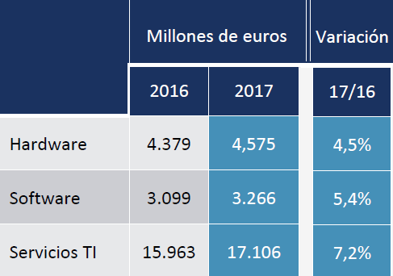

**El empleo TI también crece**

Los resultados presentan un importante crecimiento del empleo en el sector TI, un 6% más que en 2016, que eleva la cifra de empleo directo en el sector hasta los 216.800 trabajadores. Asimismo, Ametic estima que por cada empleo directo que se crea en el sector TI, otros tres desarrollan funciones tecnológicas en otros sectores de actividad, lo cual daría una base aproximada de empleo TI de 865.000 empleados en el conjunto de la economía española.

AMETIC también destaca el papel del sector TI como generador neto de empleo, y reclama la atención por la problemática en torno a la escasez en ciertos perfiles profesionales que impide que los crecimientos en empleo sean aún mayores y limita la actividad en ciertos ámbitos sectoriales.

**Sobre Ametic**

Ametic, Asociación Multisectorial de Empresas de la Electrónica, las Tecnologías de la Información y Comunicación, de las Telecomunicaciones y de los Contenidos Digitales, lidera, en el ámbito nacional, los intereses empresariales de un hipersector tan diverso como dinámico, el más innovador -concentra más de un 30% de la inversión privada en I+D-i y el que cuenta con mayor capacidad de crecimiento de la economía española. En constante evolución, nuestras empresas asociadas, son el gran motor de convergencia hacia la Economía Digital. Ametic representa un sector clave para el empleo y la competitividad con un importante impacto en el PIB nacional, al tiempo que ofrece posibilidades de externalización muy positivas para otros sectores productivos. Su transversalidad deriva de la digitalización de todos los procesos empresariales. Representa un conjunto de empresas que constituyen una palanca real de desarrollo económico sostenible, que incrementan la competitividad de otros sectores, que generan empleo de calidad, que incrementan nuestra tasa de exportación y que revalorizan a nuestro país y a su industria.

Más información: [www.ametic.es](http://www.ametic.es)

**Más información: Román y Asociados.** Tel. 91 591 55 00

**Miren García:** [m.garcia@romanyasociados.es](mailto:m.garcia@romanyasociados.es)